«Готовим руку к письму»

Скоро у ваших детей начнётся новый и очень сложный этап в жизни – они пойдут учиться в школу. Им предстоит справиться с трудной задачей: кроме усвоения новой информации ещё и много писать, удерживая во всё ещё непослушных руках ручку или карандаш. Для того чтобы этот процесс проходил менее болезненно и быстрее, руку дошкольника надо подготавливать заранее. А этому способствует развитие мелкой моторики – точных, скоординированных движений пальцев рук.
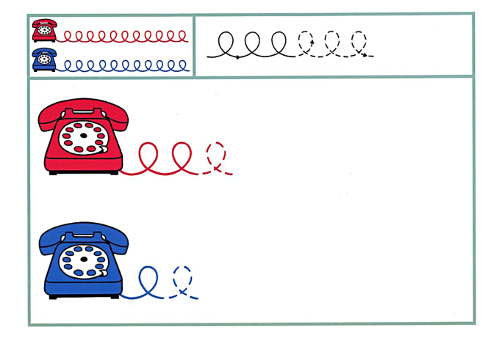
Тому, что мелкая моторика у большинства современных детей, особенно городских, развита недостаточно, во многом поспособствовал технический прогресс. Да-да! Сейчас многие операции за человека выполняют машины и различные технические устройства. Современные дети (и дошкольники в том числе) стали очень много времени проводить за компьютерными играми. А ведь ещё каких-то 15-20 лет назад дети с удовольствием проводили свой досуг за занятиями рисования, сборкой различных конструкторов, склеиванием всевозможных моделей. Сейчас дети этим занимаются всё меньше и меньше. Отсюда и возникает дефицит занятий для развития мелкой моторики.
Чтобы ликвидировать этот дефицит, надо дать детским пальчикам работу. К примеру, мама собирается варить кашу. Пригласите ребёнка помочь вам перебрать крупу, обязательно похвалив его – какие у него ловкие пальчики и зоркие глазки. (Кстати, раньше на Руси это занятие, всегда, было закреплено за младшими членами семьи.)
Дети всегда с большим удовольствием лепят из пластилина. Прекрасно! Это отличный «тренажёр» для пальчиков – вылепить мелкие детали для глазок, ручек-ножек, скатывание различных шариков и жгутиков. Кроме того, что это ребёнку интересно, у него вырабатывается и сосредоточенность, и терпение, и усидчивость. Не менее интересным и полезным будет и занятие аппликацией: умение хорошо владеть навыками вырезания ножницами всяких листиков и цветочков, просто кружочков и узеньких полосок, а потом из всего этого создать свою картину или открытку, намазывая клеем каждую деталь и находя ей определённое место. Чем ни тренировка для пальчиков!
Можно ещё посоветовать как мальчикам, так и девочкам, конструировать из LEGO. Там детали довольно мелкие и требуют от пальчиков расторопности. Занятия шитьём и вышиванием также отлично развивают мелкую моторику. Конечно, здесь взрослый должен быть всегда рядом, дабы ребёнок не поранился иголкой.
Привлекайте ребёнка к лепке пирожков и пельменей. В летний период дайте задание прополоть грядку от сорняков, пусть постирают свои носовые платочки или кукольную одежду – всё это тоже развивает мелкую моторику.
И так постепенно, заставляя работать пальчики, мы и подготовим руку ребёнка к письму.
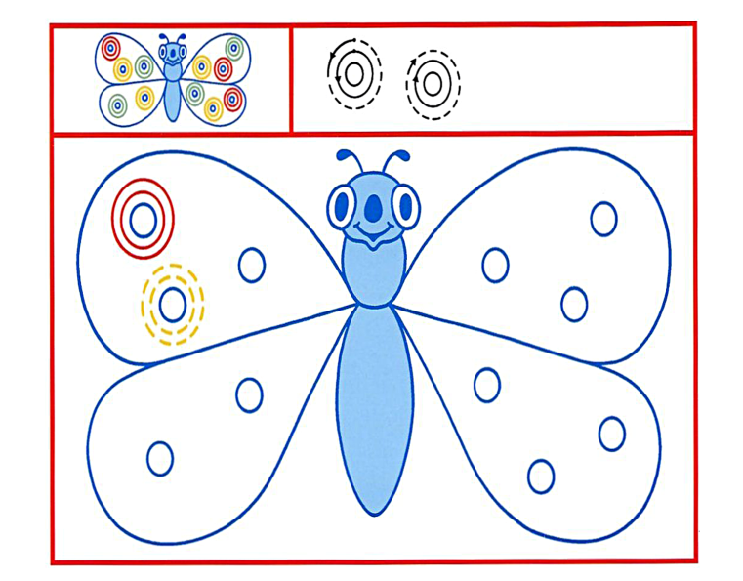
Уважаемые родители!
Что важно знать, если у Вас растёт ребёнок праворукий:
ребёнку необходимо сидеть прямо, голову чуть наклонив вперед, спину держать прямо;
ребёнку не следует опираться грудью на стол;
расстояние от глаз до тетради или альбома 25 см.;
тетрадь, или альбом должны лежать на столе с наклоном влево;
не следует ребёнку напрягать руку;
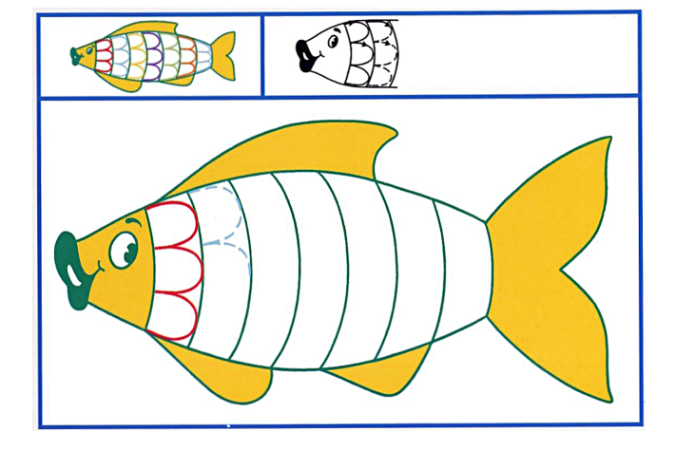
свет должен падать слева.

Что важно знать, если у Вас растёт ребёнок леворукий:
ребёнку необходимо сидеть прямо, голову чуть наклонив вперед, спину держать прямо;
ребёнку не следует опираться грудью на стол;
расстояние от глаз до тетради или альбома 25 см.;
тетрадь, или альбом должны лежать на столе с наклоном вправо;
не следует ребёнку напрягать руку;
свет должен падать справа.

